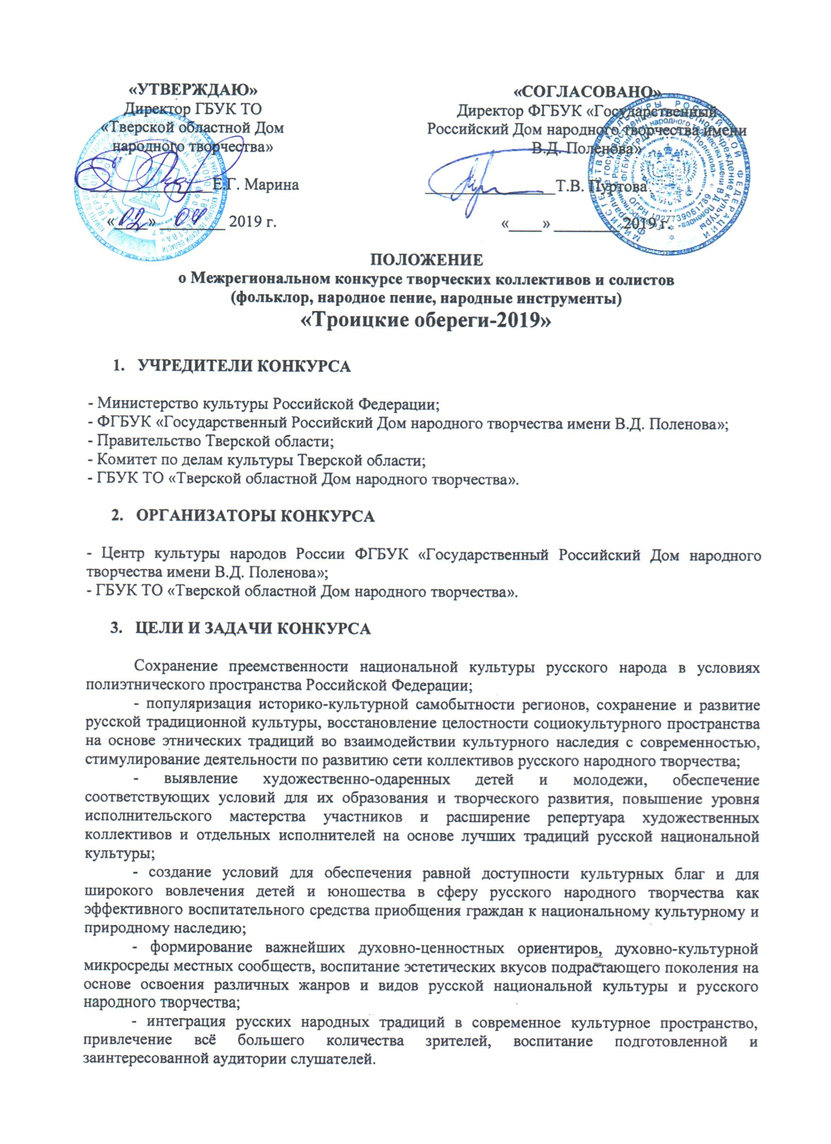
- ПОРЯДОК, СРОКИ И УСЛОВИЯ ПРОВЕДЕНИЯ КОНКУРСА

В конкурсе принимают участие коллективы и отдельные исполнители вне зависимости от ведомственной принадлежности.

Конкурс проводится по номинациям:
- сольное пение;
- ансамблевое пение;
- русские народные традиционные инструменты (соло и ансамбли).
Программные требования:
Программа должна включать до двух конкурсных разнохарактерных произведения (4-7 мин.), жюри (организаторы) конкурса могут предложить исполнить только одно произведение.
Дата проведения: 8 июня 2019г.
Место проведения: Тверская область, Торжокский район, д. Василево
Площадка «Карельский дом»
Заезд и отъезд участников 8 июня 2019 года;
- регистрация участников с 9:00 до 10:00 час.;
- торжественное открытие конкурса и конкурсные прослушивания с 10:30 час.

Порядок подачи заявок
Для участия в конкурсе необходимо направить в адрес ГБУК ТО «Тверской областной Дом народного творчества» до 23 мая 2019 года по электронным адресам dnt-tv@rambler.ru и russfolk69@gmail.com следующие материалы:
- заявку-анкету в сканированном виде с печатью, подписью и в текстовом варианте в формате Microsoft Word - для обработки данных;
- 2 качественных фотографии сценического воплощения коллективов и исполнителей.
Внимание: Оргкомитет имеет право продлить прием заявок, отклонить заявку.

- ЖЮРИ КОНКУРСА

Выступление участников конкурса оценивает жюри, в составе которого ведущие специалисты народного вокально-хорового и инструментального исполнительства.
Жюри оставляет за собой право:
- присуждать дипломы «лауреата» не всем участникам;
- делить призовые места между несколькими участниками;
- присуждать участникам специальные дипломы.
Победители конкурса определяются тайным голосованием членов жюри на основе оценок по 10-балльной системе.
Решение жюри является окончательным и обсуждению не подлежит.
Оргкомитет конкурса оставляет за собой право вносить изменения в состав жюри в случае непредвиденных обстоятельств.
Результаты конкурса размещаются на сайтах: www.odnt-tver.ru, www.rusfolk.ru и ЦКНР.РФ после окончания конкурса.

Критерии оценки
- качество фольклорного материала, использование региональной стилистики (при наличии);
- оригинальность, сложность и трактовка конкурсной программы;
- чистота и выразительность интонации, уровень исполнительского мастерства, культуры, артистизма;
- качество музыкального сопровождения, использование традиционных музыкальных инструментов;
- музыкальное оформление, сценография, сценический костюм;
- уровень художественного воплощения исполняемых произведений.
6. НАГРАЖДЕНИЕ ПОБЕДИТЕЛЕЙ

По решению жюри в каждой группе и по каждой номинации определяются победители - лучшие художественные коллективы и солисты, которым присуждается звание «Лауреат» I, II, Ш-й степени или «Дипломант»;
Остальные участники конкурса получают Диплом за участие в конкурсе.

- ФИНАНСОВЫЕ УСЛОВИЯ

Конкурс проводится в 1 день без организационного взноса.
Транспортные расходы по проезду до места проведения конкурса и обратно участников конкурса из Тверской области и регионов Российской Федерации, проживание и питание (при необходимости и по предварительной заявке) оплачивает направляющая сторона.

- КОНТАКТЫ

Кулибаба Сергей Иванович - заведующий отделом национальных культур народов России ФГБУК «Государственный Российский Дом народного творчества имени В.Д. Поленова» - (495) 621-69-90;
Кудрявцев Андрей Юрьевич - ведущий специалист по вокально-хоровым жанрам творчества отдела самодеятельного художественного творчества ГБУК ТО «Тверской областной Дом народного творчества» - (4822) 34-56-82, 8-920-690-41-81.

_____________________________________________

Приложение 1

ЗАЯВКА
на участие в межрегиональном конкурсе творческих коллективов и солистов (фольклор, народное пение, народные инструменты) «Троицкие обереги-2019»
в деревне Василево Торжокского района Тверской области 8 июня 2019 года

- ФИО участника (название коллектива и количество участников):

__________________________________________________________

- Дата рождения исполнителя или создания коллектива:

__________________________________________________________

- Название, адрес, телефон направляющей организации:

__________________________________________________________

- ФИО преподавателя, руководителя коллектива (полностью), контактный телефон:

__________________________________________________________

- ФИО концертмейстера (полностью):

__________________________________________________________

- Программа выступления:

Автор, название | Регион, хронометраж

- Технические требования для выступления

- Информация о наиболее значимых конкурсных достижениях последних лет:
_________________________________________________________________

- ФИО руководителя направляющей организации:
_______________________________________________________________
Отдельно указать данные по автомобилям и водителям, а также о сопровождающих официальных лицах.

Подпись ответственного лица:

Дата: МП

